Подготовка и согласование списка профессиональных актеров
Пункт 2.2. Технического задания.
Печеренко Виктория
26 лет
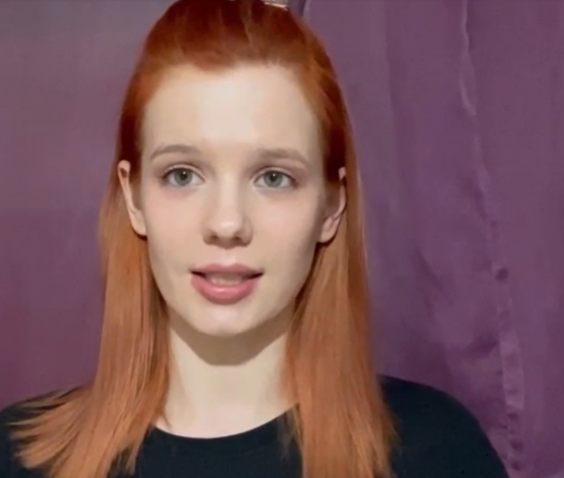

https://disk.yandex.ru/i/NJSnvgtJEyFL7Q

Шабалова Елена
27 лет
https://disk.yandex.ru/i/XhISHJKKbkuGOg

Шабалина Анастасия
6 лет
https://disk.yandex.ru/i/SR3HCPvKFPCTnA

Эфрос Глафира
6 лет
https://disk.yandex.ru/i/swKuY9YpIgmmmA

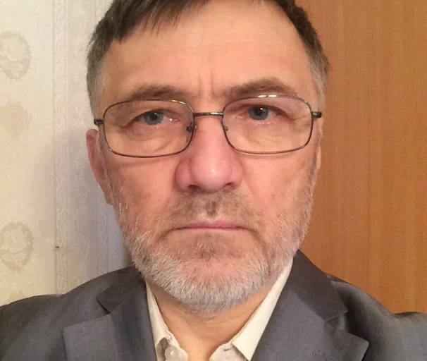
https://disk.yandex.ru/i/1CD9Ck3CzWIzjQ

Багров Григорий
49 лет
https://disk.yandex.ru/i/D5JcDTYDOKca3w

Климков Сергей
62 года
https://disk.yandex.ru/i/rm3xBwCXGKpaZA

https://disk.yandex.ru/i/_f_dREAsFsebrg

Егунов Данила
23 года
https://disk.yandex.ru/i/uK_F_XeLL3hFig

Мотасов Илья
23 года
https://disk.yandex.ru/i/PGD4w8J5ds6Qbg

Хорунжая Анна
26 лет
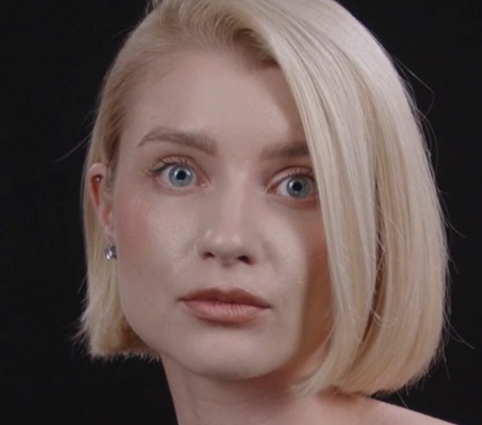
https://disk.yandex.ru/i/mC9BW0W6s9aXuQ

Иванова Аксинья
24 года
https://disk.yandex.ru/i/KQXGDSwvq6AybA

Баскакова Лиза
10 лет
https://disk.yandex.ru/i/micXYhUUi9w2Tg

Кристина Малиневская
9 лет
https://disk.yandex.ru/i/skNdDXodOHPj_w

Коваленко София
8 лет
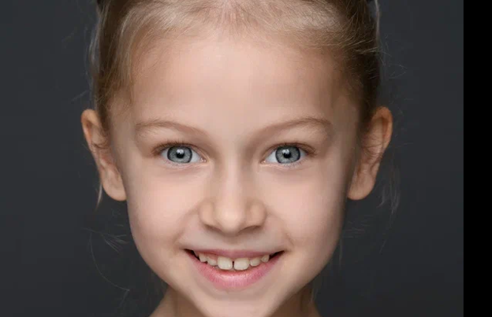
https://disk.yandex.ru/i/6jMD81yDDd710w

